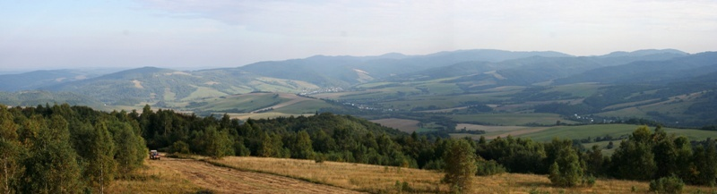
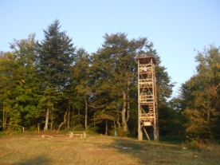
PROPOZÍCIE PRETEKOV.
8. ročník behu do vrchu ku Kráľovej studni.
Usporiadateľ:Občianske združenie Kráľova Studňa a obec Lenartov
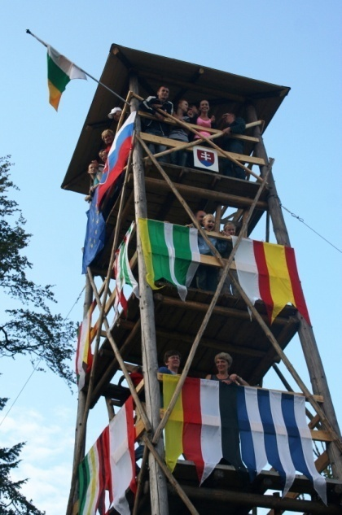

Dňa: 11.8.2019 (nedeľa) so štartom o 15:00 hod.

Novinka 2019 : pre tento ročník sme zaradili kategórie Nordic Walking

Kategórie : Muži: Absolútne poradie, A do 39, B 40-49, C 50-59, D nad 60 r.
Ženy: Absolútne poradie, E do 34, F 35-49, G 50 – 59, H nad 60 r.
Juniori JM do 19 rokov/r.2000 a ml./
Juniorky JŽ do 19 rokov /r.2000 a ml./
Zvlášť kategória najlepší lenartovian a lenartovianka
Detské kategórie a beh s kočíkom.

Štart : Motorest Javorina
15:00 hod. muži, ženy,juniori /ky
15:15 hod detské kategórie

Trať: všetky kategórie mimo detských dĺžka trate 8 300m
Detské kategórie a beh s kočíkom pobežia krátke trate obcou

Povrch: asfalt,lesná cesta, horský chodník

Prevýšenie : 370 m

Prezentácia : v deň pretekov od 13:00 do 15:00 hod.na motoreste Javorina

Štartovné : 8 EUR dospelý online registrácia+platba na účet a 10 EUR na mieste
IBAN : SK58 1100 0000 0026 1427 5075
8 EUR juniori, juniorky /aj na mieste/
Muži 70 a viac rokov , ženy 60 a viac rokov štartovné neplatia

(každý účastník dostane občerstvenie po trati, obed, pamätnú medailu a lístok do tomboly) Hlavná cena v tombole víkendový pobyt na horskom hotely Kráľova studňa.

Ceny: Finančne a vecné odmeny v jednotlivých kategóriách podľa možnosti organizátorov.

Po vyhlásení výsledkov tombola pre všetkých štartujúcich.

Hlavný rozhodca: Peter Buc

Informácie: Marian Dudra :0908 972 686
E-mail: marian.dudra@gmail.com

Poznámka:
Organizátor nepreberá zodpovednosť za škody na majetku, alebo na zdraví súvisiace s cestou, pobytom a účasťou pretekárov na podujatí.
Organizátor má právo zmeniť alebo upraviť trasu

Ďalšie dôležité upozornenia:
Všetci účastníci behu sú povinní dodržiavať pokyny organizátorov.

Zaplatené štartovné sa späť nevracia. V prípade choroby/zranenia po dohode s organizátorom môže za seba pretekár nominovať iného účastníka. Zmena pretekára v štartovnej listine je možná len do 9.8.2019.

Pri prezentácii na podujatie predloží účastník preukaz totožnosti spolu so súhlasom dotknutej osoby, ktoréobdržípri registrácii a po pridelení štartového čísla. Prevzatím štartovného čísla účastník potvrdzuje, že sa zúčastňuje pretekov na vlastnú zodpovednosť. Zároveň prehlasuje, že jeho zdravotný stav a fyzická kondícia mu umožňuje absolvovať preteky, a že bude počas celého podujatia dodržiavať zásady fair-play, pokyny organizátorov a polície.

Poistenie:
Všetci účastníci štartujú na vlastnú zodpovednosť a sú povinní zabezpečiť si individuálne zdravotné poistenie. Organizátor nepreberá zodpovednosť za škody na majetku alebo na zdraví súvisiace s účasťou na pretekoch, alebo cestou a pobytom v mieste ich konania.

Pravidlá Nordic walking súťaže :
Povolená je len chôdza. Vždy je na zemi súčasne jedna noha a jedna palička.
Pretekárom sú povolené len palice určené na nordic walking.

